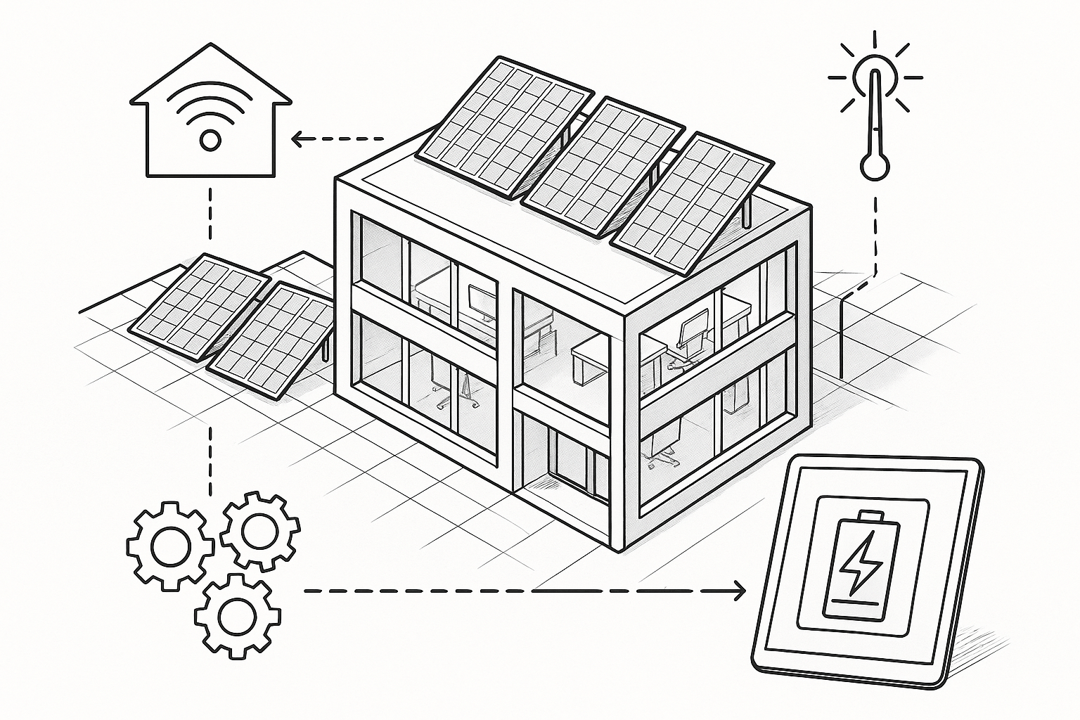

Rapport de stage d’activité professionnelle

IRAMPS
ISA 2024-2025

Patrick Pagnoulle

PRÉSENTATION DE TRIPTYK

Existante depuis 2008, TRIPTYK est une entreprise spécialisée dans la transformation numérique. Elle accompagne les entreprises en retard dans la numérisation de leurs documents et les aide à automatiser et informatiser leurs processus pour leur faciliter le travail au quotidien. Elle intervient aussi bien sur des sites comme Crehopa et Technocité que sur des applications ambitieuses comme Reaktiv et Mediacio.
En plus du développement web et applicatif, TRIPTYK propose aussi du conseil, du coaching digital et des formations pour aider les entreprises à améliorer leurs compétences numériques et à optimiser leurs outils.
Un des aspects importants de l’entreprise est sa conscience écologique, notamment en ce qui concerne l’énergie consommée dans la gestion des données. TRIPTYK s’engage donc dans l’intégration de technologies économes en ressources et cherche à atteindre une autonomie énergétique en mettant en place des solutions éco-énergétiques dans ses infrastructures.
La durabilité et l’optimisation énergétique sont au cœur de ses valeurs. Dans cette logique, TRIPTYK souhaite se développer dans des projets s’inscrivant dans une démarche plus large visant à réduire l’empreinte énergétique de ses infrastructures et à expérimenter des solutions innovantes en automatisation et gestion des consommations.
Organigramme
L’entreprise est constituée :
D’un CEO,
D’une Responsable Administratif et RH,
D’un Executive Manager
D’un Business Develloper
Pour la partie développement, nous sommes 6

  - Emplacement
Chaussée de binche 177A, 7000 Mons.

PROJET DU STAGE

Dans l’optique d’être éco-responsable, TRIPTYK est motivée à créer une application de supervision et de gestion de l’énergie autour de l’IoT et d’automates dédiés à la domotique. Cela inclurait la gestion des chauffages, des lumières, ainsi que la réception et l’analyse des consommations d’énergie, afin d’optimiser intelligemment et économiquement l’énergie du bâtiment. Le projet pourrait également intégrer des aspects liés à la sécurité, voire à la gestion de pièces spécifiques, comme une salle serveur.
Dans le cadre de mon stage, ma mission sera de développer une application démonstrative permettant d’évaluer les coûts et la faisabilité d’un projet de plus grande envergure.

OBJECTIFS DU STAGE

- Amélioration de la communication MQTT en la rendant sécurisée
- Mise en place d’un lecteur de carte sécurisée
- Mise en place d’un enregistreur de carte sécurisée
- Liaison backend avec l’iot en mqtt sécurisé ( logo, lecteur, …)
- Mise en place des règles pour l’ouverture d’une porte sécurisée avec le lecteur de carte.
- Mise en place du boilerplate frontend

RESUME DU STAGE PRECEDENT

Je commence mon second stage dans la même entreprise que lors de mon premier stage. Dans ce premier, j’ai dû mettre en place un backend NodeJS sur un raspberry Pi 4, un IoT basique, un compteur d’énergie et un automate Siemens LOGO!. Il a aussi fallu faire en sorte que tous les éléments puissent communiquer ensemble afin que toutes les informations retournent au backend afin de créer une gestion intelligente d’un petit immeuble, comme des bureaux en partant de son IoT jusqu’aux API. ainsi que créer des logs dans une base de données.

PREAMBULE

Dans cette partie, je vais devoir mettre en place un système d’ouverture de porte sécurisée avec un lecteur de carte sécurisé. Il va falloir écrire les regles autour de cette porte et de ce lecteur. Le lecteur enverra une clé sécurisée AES-128 chiffée a partir de la lecture d’une carte RFID vers le backend qui déchiffrera cette clé et si celle-ci est valide il enverra un message a un API qui ouvrira la porte. Plusieurs sécurités seront mise en place afin de sécurisé cette porte. Tout cela va être détaillé au maximum dans ce document. On finira le stage par mettre en place le frontend qui servira in fine de gestion des utilisateurs, De dashboard, de gestion des iot et de configurateur du chauffage mais ca sera pour le TFE…

RAISONNEMENT SOMMAIRE

1 – Le lecteur (ESP32 + Module NFC PN532 + Ecran nokia 5510 + LED)
On part de l’idée que le lecteur va devoir envoyer une clé. La base est de faire en sorte que cela transite via fillaire et donc soit par cable reseau, soit via protocol UART via RS485, nous permettant d’avoir une bonne distance pour atteindre le raspberry. Mais étant donné que nous n’avons pas un temps infini, nous allons devoir simplifier le système pour facilité la démonstration et donc nous allons faire cela avec un ESP32 via wifi. Pour la sécurité, Le controleur devra se trouver du coté interieur de la porte la ou personne ne peut l’atteindre sans ouvrir cette dernière. Le controleur devra envoyer une demande de communication avec son lecteur NFC afin de voir si une communication existe. Sinon, le controleur devra envoyer un message d’alerte au Raspberry Pi qui lui pourra Ordonner à l’API de bloquer l’ouverture électronique. Nous allons aussi remplacer le module qui était un RFID 522 et nous passont sur un lecteur NFC avec un module PN532 qui permet de lire aussi les NFC de téléphone mobile. Si on a le temps, le must serait de pouvoir avoir une carte virtuelle. Le lecteur recevra les reponses backend et les affichera sur un petit écran avec une led indicative (en fonction , en attente, accpeté, refusé…).
Pour finir sur ce point, j’avais regardé pour la sécurité ultime et professionnel avec des lecteurs qui savent gérer le décriptage de clé AES mais il aurait fallu d’autre modèle de carte et le coup du budget aurait très vite grimpé et il était beaucoup trop élevé pour un simple démonstrateur.
2 – La carte (Mifare classic 1k)
Lors de mes réflection, j’avais voulu utiliser des cartes mifare Desfire, qui ont la possibilité de gérer le crytage AES-256 en interne et d’être sécurisée contre le clonage de carte mais encore une fois vu le coup, je suis parti sur une idée plus simple. Etant donné que les carte mifare classic 1K sont facile à avoir et qu’avec l’achat de module NFC on a toujours un badge et une carte, j’en avais déjà quelques uns en ma possession. Donc, je me suis dit qu’il serait plus simple de partir de ces cartes. Les cartes ont un id. une clé A et B et des bit d’acces etant des 1k j’avais 16 secteurs dont 15 inscriptibles.
3 – L’enregistreur (ESP32 + NFC PN532 + LED)
L’enregistreur devra pouvoir écrire sur des cartes. Nous n’aurons qu’une porte pour l’instant mais si l’on veut voir la chose scalable, nous allons devoir partir sur l’idée de plusieurs portes et donc plusieurs types d’utilisateurs avec des accès plus ou moins limité à certains secteurs d’un batiment. Celui-ci sera fait comme le lecteur mais sans écran. L’idée est d’avoir un code AES-128 crypté et de crypté les code clé A et B afin de sécuriser un maximum. Je devrai faire en sorte que le secteur puisse etre écrite qu’avec la clé B.
4 – le Raspberry (PI 4 4GO)
Celui-ci servira encore une foi pour le backend et la base de données lors de la mise en production (fonctionnement final) mais aussi de serveur MQTT. En tant que backend, son travail sera de décrypté la clé A, si on passe par lecteur ou la clé B si on passe par l’enregistreur et la clé de sécurité criptée. Son rôle sera avant tout d’un nœud intelligent et sécurisé entre l’API et l’iot via le protocol MQTT pour la gestion des cartes et l’ouverture de la porte. La finalité le backend ajoutera un log dans la base de données à chaque action.
5 – Le siemens Logo
Celui-ci est ici pour la protection de la porte et son ouverture. S’il recoit une alerte sécurité, il devra bloquer la possilité d’ouverture magnétique et seul l’ouverture manuelle avec une clé avec une sécurité physique ou en écrivant le code d’ouverture sur celui-ci permettra de recommencer la lecture de carte.

LE FAUX DEPART

Mes deux premières semaines ont été un peu compliquées et la base a été surtout sûr de la lecture de carte et de la réflexion pour pouvoir faire un système sécurisé. En commancant, j’avais créé un système de lecteur de carte à partir d’un arduino uno et d’un écran pour les messages d’une LED WS2848 rgb adressable pour l’activité et d’un lecteur de RFID522. Cela fonctionne bien et des tests unitaires sont fait pour simuler les reponses backend, mais c’était trop légé et en faisant cela j’ai commencé à réfléchir sur un système le plus sécurisé possible et aussi pas trop complique à mettre en place dans le temps.
A partir de cette réflexion, j’ai créé un BPMN et des user story. Comme j’étais en retard sur mon planning, j’ai mi en place des étapes de travail et aussi un panning pour essayer de ratraper ce retard. Je ne suis pas trop confiant pour tout boucler dans les temps masi je vais tous faire pour y arriver.

Modélisation BPMN des processus de lecture de carte
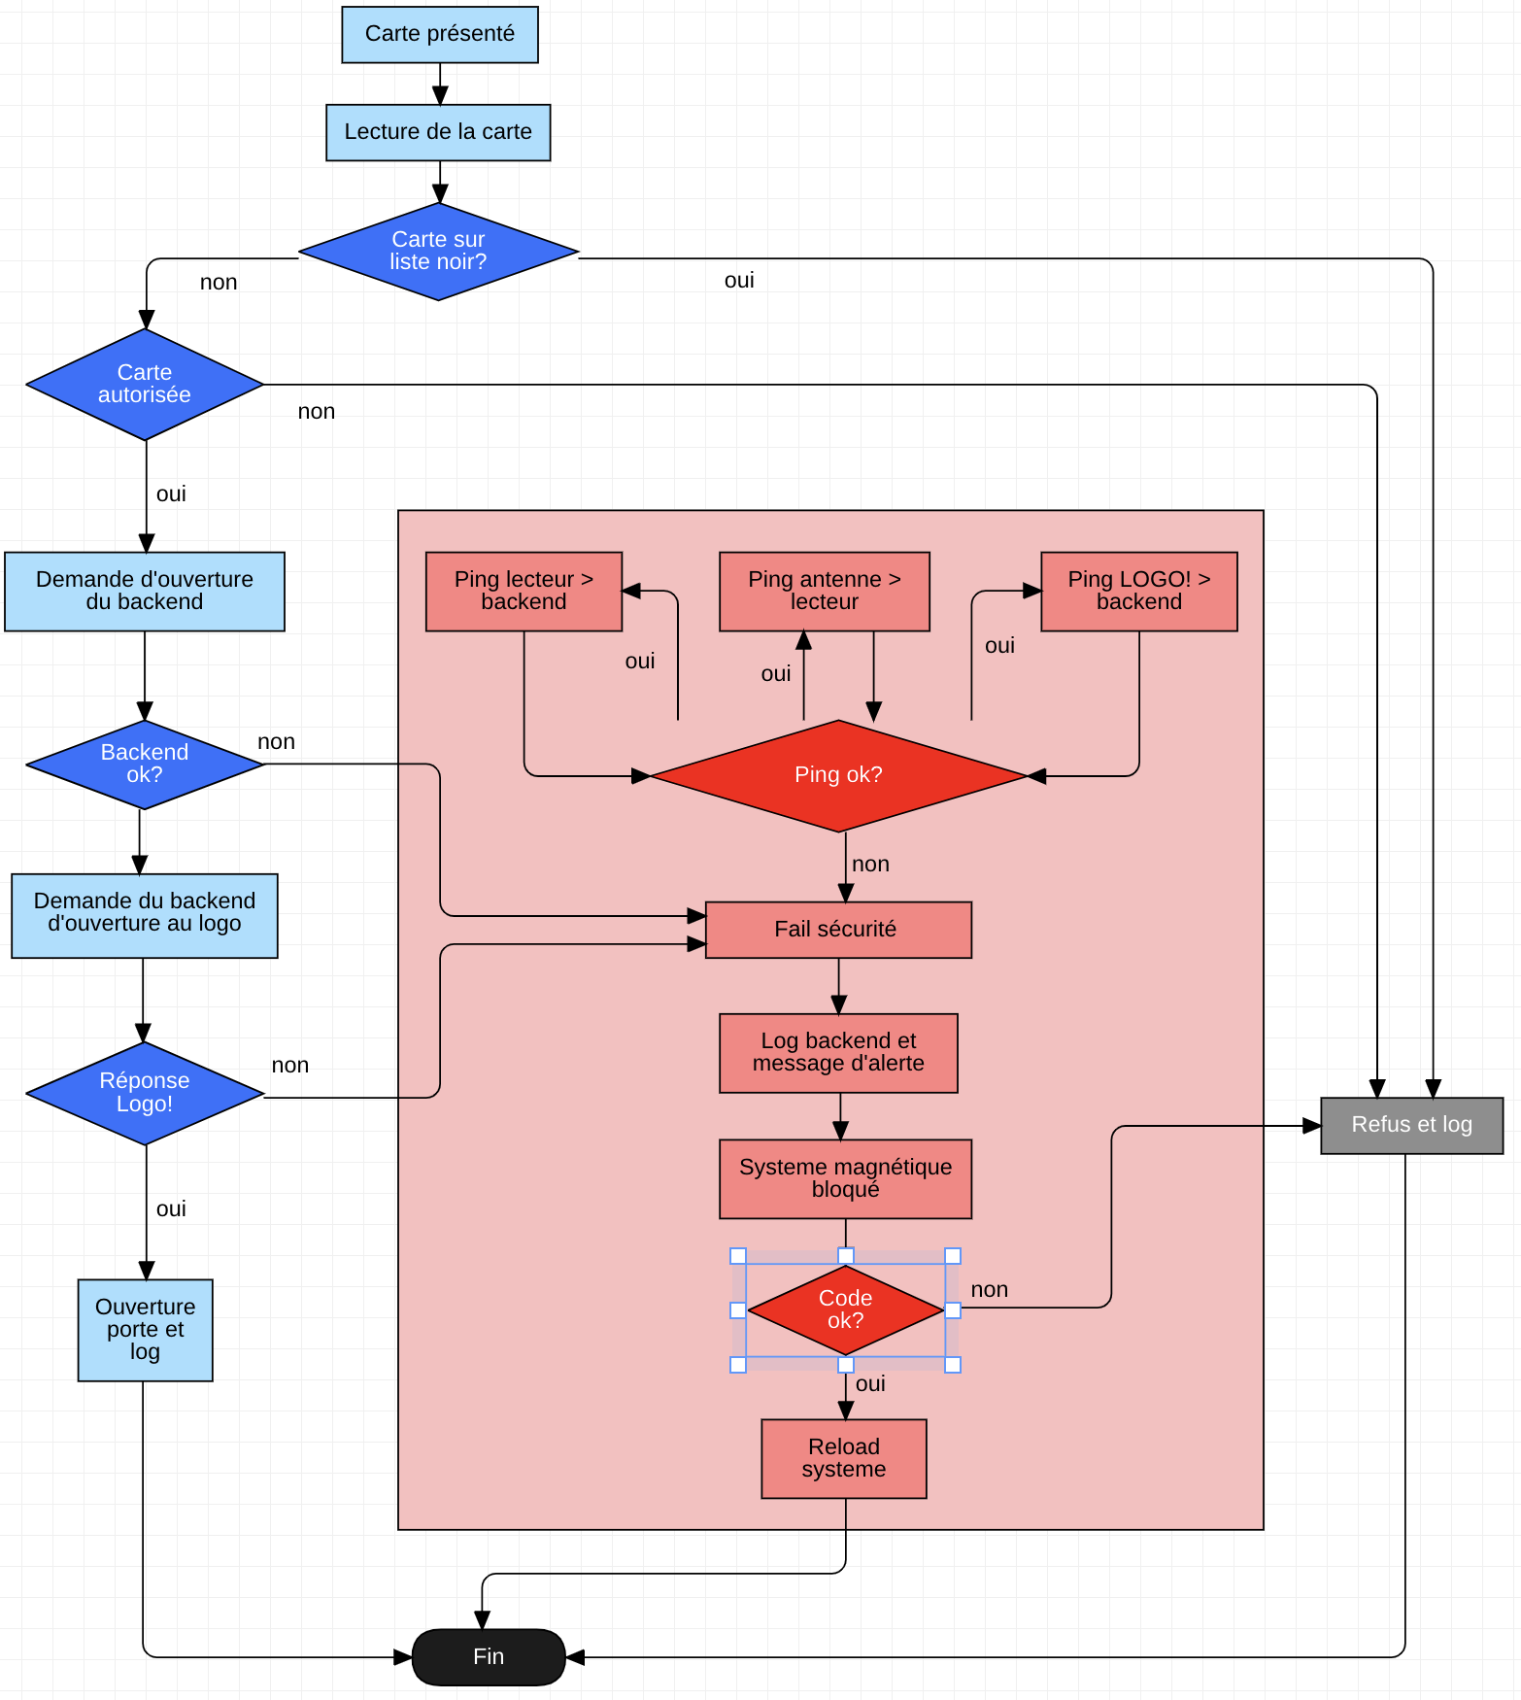

User Stories

Rôle / Acteur | User Story
Administrateur système | 1. En tant qu’administrateur système, je veux créer, activer, mettre en liste noire ou supprimer des cartes, afin de gérer les accès.  2. En tant qu’administrateur système, je veux recevoir une notification quand une carte n’a pas été utilisée depuis 3 mois, afin d’investiguer.  3. En tant qu’administrateur système, je veux consulter les journaux locaux, afin d’assurer la traçabilité.
Administrateur réseau | 1. En tant qu’administrateur réseau, je veux que ma carte ouvre la salle serveur, afin de réaliser la maintenance IT.  2. En tant qu’administrateur réseau, je veux être averti si le lecteur ou l’antenne devient indisponible, afin d’intervenir rapidement.
Employé | En tant qu’employé, je veux que ma carte soit refusée à la salle serveur mais enregistrée, afin de respecter la politique de sécurité.
Carte “lambda” | En tant que porteur d’un badge non enregistré, je veux que ma tentative soit refusée et tracée, afin que le système reste sécurisé.
Personne malveillante | En tant qu’attaquant, lorsque j’essaie de forcer l’ouverture ou de présenter un badge falsifié, le système doit rester verrouillé, déclencher une alarme et journaliser l’incident, afin de décourager toute intrusion.

Le nouveau départ, modification du backend.
Pour ce faire, je devais commencer par modifier le backend. Dans cette partie, j’ai modifié les user pour qu’ils aient un rôle et j’ai créé deux nouvelles entité, badges et accessLogs.
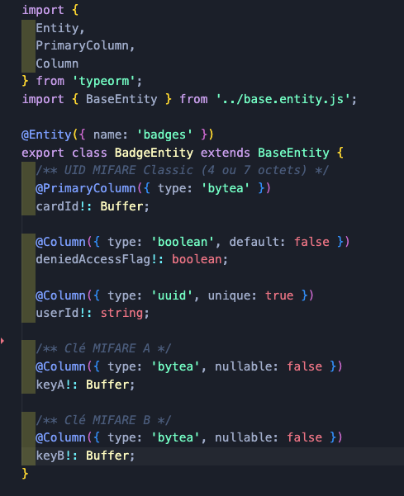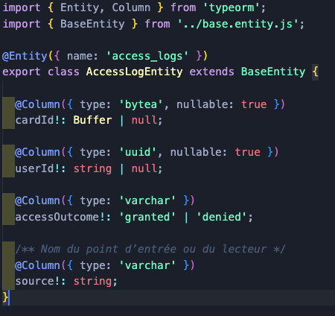
Grace a ces entités, j’ai pu créer des factories et des seeders.
Les factories sont comme le nom l’indique, prend le modèle/entité afin de permetter de créer des fausses données. On appelle ces factories pour créer celle-ci via les seedés. Les seeders permettent d’avoir une « fausse entrée » dans la base de données qui nous permettra de mocker des cartes et les mocks simule une véritable donnée.
Grace à cela je vais pouvoir créer un système de gestion des cartes avec la possiblité des faire des tests backend sans pour autant avoir le matériel physique. Avec le temps si on fait des modifications de fonctionnement, les tests casseront et il faudra les modifier afin que ça refonctionne.

La protection des cartes.

Il est clair que des cartes Mifare classic 1K sont tres facile à cloner. Mais pour faire un démonstrateur, j’ai pensé que ça serait suffisant mais pas en la laissant tel quel. Donc le but sera de modifier la carte un maximum et de lui fournir une clé cryptée le plus fortement possible.
Structure d’une carte mifare classic 1k
Secteur | Blocs | Taille (octets) | Remarques
0 | 0, 1, 2, 3 | 16 × 4 = 64 octets | Contient le NUID (dans bloc 0) et les données de fabrication (non modifiables)
1–15 | 4 blocs chacun | 64 octets / secteur | Blocs 0–2 = données, bloc 3 = secteur trailer (clés + bits d’accès)
 | Exemple secteur 1 | blocs 4, 5, 6, 7 | Bloc 7 = secteur trailer

Je voulais faire une protection AES-256 mais malheureusement, les cartes n’avaient pas la capacité donc je me suis tourné sur du cryptage AES-128. Pour l’explication , le cryptage AES (Advanced Encryption Standard) est un algorithme de chiffrement symétrique par blocs standardisé.
Pour ce faire, on va dériver les clés A et B et les stocker dans le backend. On va dériver une clé AES-128 basé sur le NUID de la carte et la clé B qui sera stocker dans le backend et on va stocker les bit d’accès dans le backend.
Pour l’instant, j’ai créé l’algorythme pour dériver la clé de sécurité qui sera stocker dans la carte et l’algorythme de dérivation des clés A et B. Ensuite j’ai cré des tests unitaires permetant de vérifier que cela fonctionne.

N’oublions pas de crypter mot de passe des utilisateurs.

Entre temps, j’ai pris un petit moment pour installer Argon2 qui est une librairie de cryptage pour les mots de passe, car il est evident que pour la sécurité, les mots de passe dans une base de données sont cryptés eux aussi. J’ai créé le service me permettant de crypter les mots de passe des utilisateurs car on ne peut pas voir les mots de passe en clair dans la base de données.

L’enregistrement d’une nouvelle carte.

Quand on aura le frontend, on devra faire une demande pour créer le badge et donc créer une route badge/add (exemple : http://localhost :8081/badge/add) qui permettra en faisant un appel de créer et enregistrer une nouvelle carte en backend et d’enregistrer les nouvelles valeurs sur la carte. Pour ce faire, j’ai pris un petit temps pour modifier le service mqtt permettant de publie où souscrire aux badges et mais au d’autres IOTS plus facilement.
Evidemment, à la fin, j’ai fait des tests permettant de simuler le flux et je suis passé par la création d’un service qui permettra de lire une carte qui sera présentée au lecteur et bien sur son petit test aussi.
Et enfin le matériel !
Je sais qu’il y aura des modifications dans le backend mais à partir d’ici, i va falloir se lancer sur la création de l’enregistreur. Dans le processus si l’on rest sur le port 1883 du MQTT, on reste sur un reseau ouvert et non sécurisé. Donc avant de commencer sur le matériel, j’ai modifié le serveur mosquitto pour ajouter un port 8883 qui lui est sécurisé TSL.

1. Configuration du broker Mosquitto
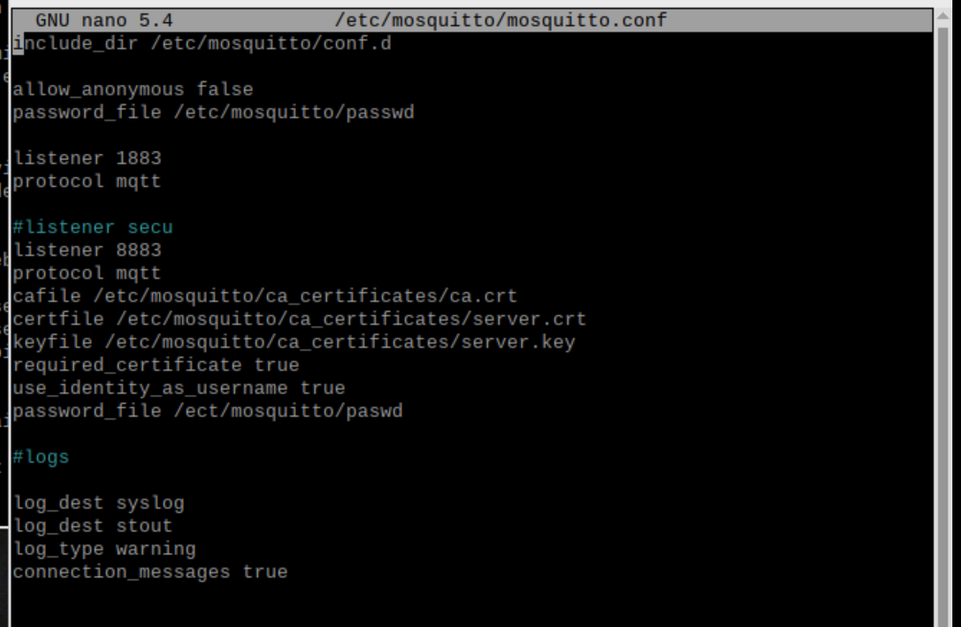
Le port sécurisé TSL avec clé SSL permet de se connecter au reseau mqtt protégé et il ne sera possible de publier et souscrire que si l’on a la clé du serveur et des clés esclaves lisible par celui-ci.

2 Génération du certificat de l’autorité (CA)

Se rendre dans le dossier ./etc/mosquitto/certs et suivre les etapes :
Étape 1 : Génération de la clé privée CA (permettra de signer les autres certificats)
sudo openssl genpkey -algorithm RSA -pkeyopt rsa_keygen_bits:4096 -out ca.key
Étape 2 : Création du certificat auto-signé CA ( contient la clé publique correspondante)
sudo openssl req -new -x509 -days 3650 -key ca.key -out ca.crt -subj "/CN=MyMosquittoCA"

3 Génération du certificat serveur (avec SAN) Génération du certificat serveur (avec SAN)
Pour que les clients valident correctement le certificat, l’adresse IP fixe ou le nom DNS du broker doit figurer dans le SAN

Étape 1 : Création du fichier SAN

[ req ]
distinguished_name = req_distinguished_name
req_extensions = v3_req
prompt = no
[ req_distinguished_name ]
CN = 192.168.0.102
[ v3_req ]
subjectAltName = @alt_names
[ alt_names ]
IP.1 = 192.168.0.102

Étape 2 : Clé privée serveur & CSR

openssl genpkey -algorithm RSA -pkeyopt rsa_keygen_bits:2048 -out server.key
openssl req -new -key server.key -out server.csr -config san.cnf

Étape 3 : Signature du certificat

openssl x509 -req -in server.csr -CA ca.crt -CAkey ca.key \
-CAcreateserial -out server.crt -days 365 \
-extensions v3_req -extfile san.cnf

4 Génération des certificats clients
Pour finir, il ne reste plus qu’a généré les certificat client pour chaque element du réseau
exemple avec ESP32 Encodeur

sudo openssl genpkey -algorithm RSA -pkeyopt rsa_keygen_bits:2048 -out client-esp-encodeur.key
sudo openssl req -new -key client-esp-encodeur.key -out client-esp-encodeur.csr -subj "/CN=esp32-encodeur"
sudo openssl x509 -req -in client-esp-encodeur.csr -CA ca.crt -CAkey ca.key -CAcreateserial -out client-esp-encodeur.crt -days 365
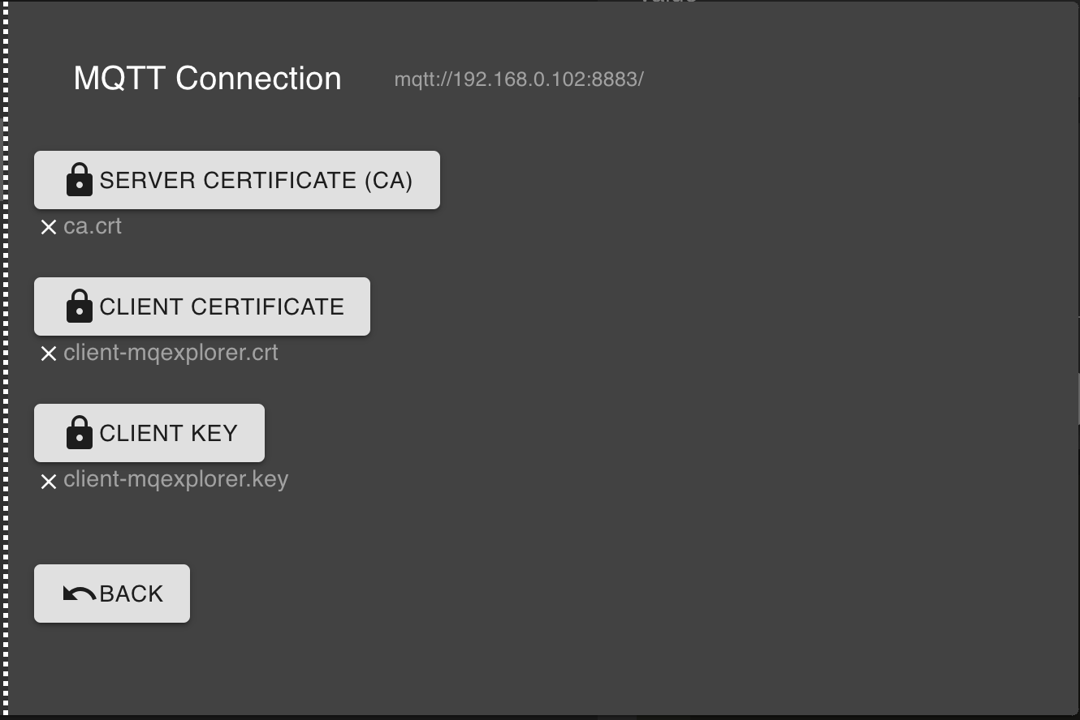
Ensuite, j’ai testé cela avec l’esp32 et mqttExplorer. J’ai pu voir que tout fonctionnait avec les deux mais ça a été un peu difficile à mettre en place surtout avec l’esp car il faut absolument modifier les fichiers générer en fichier avec l’extention .h de c++ afin de l’intégrer au firmware de l’esp lors du téléversement. Evidemment étant sur un windows, je n’avais que powershell pour le faire et clairement c’était une galère alors que les commandes sur linux sont extremement simple et donc je l’ai fait sur le raspberry et je les ai copiés sur une clé usb afin de les recupérer sur widows.
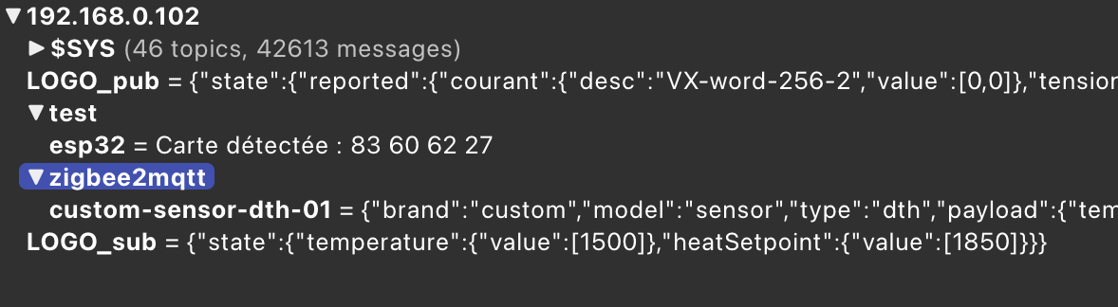
Ça peut être déroutant au début car lorsqu’on se connecter sur le port sécurisé, le port non sécurisé est lui aussi visible.
Test / esp32 est sous le port 8883
les autres sous le port 1883
Après cela j’ai réfléchi à comment faire pour ne pas bricker les cartes si je me loupe. Et donc je me suis lancé dans le dump des cartes avant de faire l’enregistreur en lui-même. Un dump, c’est extraire des données d’une mémoire ou d’une base de données. J’ai fait cela avec les cartes maiiiiis…

Le dump et la galère arduino ide

J’avais plusieurs possibilités pour faire le dump :
- via le backend,
- via l’usb,
- via la mémoire flash de l’esp.

Chacun prennant du temps quand on ne l’a jamais fait. Pour dump via l’usb, il faut le faire avec un script python et ce n’est pas mon fort. Pour le backend, ça aurait polluer le backend et ça ne m’interessait pas, alors je suis parti sur le dump dans la mémoire de l’esp. En sommes, dans un esp, il existe un petit espace mémoire ou l’on peu enregistrer et stocker de petits fichiers. Le plus compliqué est de pouvoir recupéré ces fichiers. Pour ce faire on utilise une libraire Spiffs.

Mon petit ide d’amour.

Cette libraire mixée avec la librairie ESP32FS permet de gerer l’esp32. Ce qui est pas mal mais avec la nouvelle version de l’ide d’arduino, la récupérétion des fichiers n’est plus possible et donc je me suis de nouveau retrouvé bloqué… J’ai réfléchi à comment faire. Il y avait de nouveau la possiblité avec du python et aussi une petite interface nodeJS mais étant sur une machine windows qui n’est pas prévue pour ça je me suis tourné sur une manière différente… PlatformIO.
https://github.com/me-no-dev/arduino-esp32fs-plugin
La découverte de platformIO
PlatformIO est une librairie extremement complète pour Visual studio code permettant de gérer des controlleurs en créeant des projets. Il a la particularité de fonctionner comme arduino ide mais avec un aspect plus proche de C et C++. De plus, il se combine avec les libraires sVScode et permet aussi l’aide de copilot et de pouvoir utilisé des languages multiples via platform.ini. Celui-ci fonctionne comme un projet de programmation avec plusieurs fichiers et donc est une base professionnelle et solide pour l’utilisation de controlleur.
J’ai créé un nouveau projet, choisi l’esp comme controller. Il a installé les librairies et a reconnu directement mon esp de chez expressif ce qui avec l’ide arduino avait été plus laborieux même si ce n’est pas très compliqué. Et ensuite, quelques configurations qui ont pris quand même un certain temps, j’ai pu extraire les fichiers avec l’intégralité des badges.
Commande pour recupérer les fichiers dans la mémoire flash
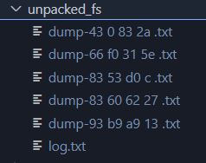

Et vogue la galère…
Apres avoir fait le dump, j’ai voulu relancer mqttExplorer pour voir si le tout allait bien et je n’ai plus rien eu venant du port sécurisé celui-ci ne fonctionnait plus. J’avais besoin de la lecture du port pour etre sur des transaction et donc j’avasi besoin de pouvoir le faire fonctionner. Apres une journée de galère, ou je n’arrivait plus ni a faire fonctionner le port ni mon iot. J’ai enfin compris pourquoi. Le broker mqtt pour le serveur peut utilisé un san. Quand un client s’abonne il le certificat demande si le san est bon. J’avasi beau faire ce que je n'avait pas compris c’est qeu seul le sertificat du serveur MQTT avait besoin de se san pas les clients. Bref a force j’ai reussi a le faire fonctionner apres cela je devais m’ateller a mettre en place le serveur sécurisé sur le Backend
et C’est parti pour un tour de refactor !
Il faut se mettre à la place de l’iot, soit celui-ci est ouvert soit il est sécurisé. En général les petit iot ne sont pas sécurisé et donc pour avoir contact il faudra passer par le port 1883. Il fallait donc que les deux port soient ouverts en meme temps. Pour ce faire j’ai du retravailler sur le démarrage du serveur backend afin que celui-ci puisse voir les deux en meme temps. J’ai pris le temsp aussi de refactor tout la parti mqtt qui partait dans beaucoup de logique qui n’était plus tres stable et energivore. En faisant, cela j’ai remarqué une fuite de mémoire du au fait que la subscription reloadait et ajoutais un element identique a chaque appelle du service. Bref mantenant le code est plus propre et mes iot sont redémarré deplus l’iot en port sécurisé était visible sur mqttexplorer mais aussi receptionné dans le backend. Pendant que les iot et l’API fonctionnait aussi. J’ai juste une erreur avec une deconnection au port 1883 qui pourtant ne bloque pas le fonctionnement. Je me demande si ce ne serais pas une publication que ferait le backend qui echouerais mais passerais les mail du filet. Tout est tester avec des test unitaire et des tests intégration.
La route badge.add
L’iot est fonctionnel, il ne reste plsu qu’a créé une carte enfin pluq qu’a…

C - Retro planning

Semaine | Période | Objectifs | Description
30 | 25/08/2025 - 31/08/2025 | Finalisation et remise du dossier TFE
29 | 18/08/2025 - 24/08/2025 | Paufinement du déploiement démonstratif pour le TFE  Écriture Dossier TFE !!!
28 | 11/08/2025 - 17/08/2025 | Écriture Dossier TFE !!!  test + gestion des bugs
27 | 04/08/2025 - 10/08/2025 | Écriture Dossier TFE !!!  test + gestion des bug  Crud IOT | Pouvoir gérer les règles de température afin de modifier dynamiquement la température d'une pièce / créé des horaires de température  Pouvoir ajouter une carte d'identification
26 | 28/07/2025 - 03/08/2025 | Écriture Dossier TFE !!!  Crud IOT | Pouvoir récupérer les élément IOT connu modifier leur nom
25 | 21/07/2025 - 27/07/2025 | Écriture Dossier TFE !!!  fin Crud user (back/front)
24 | 14/07/2025 - 20/07/2025 | Écriture Dossier TFE !!!  Crud User + rôle (back/front)
23 | 07/07/2025 - 13/07/2025 | Écriture Dossier TFE !!!  suite statistique dashboard (back/front)
22 | 30/06/2025 - 06/07/2025 | Écriture Dossier TFE !!!  création statistique compteur énergie (back/front)
21 | 23/06/2025 - 29/06/2025 | Écriture Dossier TFE !!!  création du dashboard avec statistique température (back/front)
20 | 16/06/2025 - 22/06/2025 | Date butoir second Stage - rendre rapport final second stage  Rapport de stage !!!
19 | 09/06/2025 - 15/06/2025 | Rapport de stage !!!  création du login / reset password frontend-backend
18 | 02/06/2025 - 08/06/2025 | Rapport de stage !!!  Mise en place frontend | Mise en place du frontend en react
17 | 26/05/2025 - 01/06/2025 | Rendre seconde partie second rapport de stage  Rapport de stage !!! | Vide pour la gestion du retard sur le travail
16 | 19/05/2025 - 25/05/2025 | Rapport de stage !!!  communication LOGO! --> Backend erreur porte / erreur chauffage | S’il y avait une coupure de communication entre la porte ou le chauffage le logo doit pouvoir envoyer un message d'alerte au backend + voyant rouge d'erreur
15 | 12/05/2025 - 18/05/2025 | Rapport de stage !!!  communication backend --> LOGO! ouverture de porte / ou blocage | Régle de porte :  Si la carte est autorisée : la porte s'ouvre / un voyant vert s'active  Si la carte est refusée : un message est envoyé sur un écran (3310) / un voyant rouge s'active
14 | 05/05/2025 - 11/05/2025 | Rendre première partie second rapport de stage  Rapport de stage !!!  mise en place d'un écran (3310) et de voyant sur l’Arduino  mise en place d'un voyant rouge et un vert pour la porte sur le logo
13 | 28/04/2025 - 04/05/2025 | Rapport de stage !!!  communication entre backend <--> arduino (MQTT RJ45) pour récupérer les autorisations de carte | Règle : toutes les 30sec le backend et l’Arduino communique afin de voir s’il n'y a pas de coupure (sinon envoi d'une alerte) le logo mettra en sécurité la porte (désactivation de l'ouverture) qui ne pourra être réactivée que par un code sur le logo lui-même
12 | 21/04/2025 - 27/04/2025 | Début second stage  Rapport de stage !!!  lecteur de carte avec un arduino (physique)  lire les données de la carte -->arduino
11 | 14/04/2025 - 20/04/2025 | Date butoir premier stage - rendre Rapport de stage final  Rapport de stage !! | Vide pour la gestion du retard sur le travail
10 | 07/04/2025 - 13/04/2025 | Rapport de stage !!  Stabilisation de toute les communication (si nécessaire)
9 | 31/03/2025 - 06/04/2025 | Rapport de stage !!  Mise en place des règles des températures LOGO!  communication MQTT ESP32 --> LOGO! | Règles de ° :  si ° en dessous de la t° demandée démarrage du chauffage  si ° au-dessus de la température demandée arrêt du chauffage  Nous placerons un indicateur lumineux qui fera référence de chauffage
8 | 24/03/2025 - 30/03/2025 | Rendre deuxième partie rapport de stage  Rapport de stage !!  Mise en place des règles LOGO! si coupure avec le réseau  teste de coupure réseau
7 | 17/03/2025 - 23/03/2025 | Rapport de stage !!  communication LOGO! <--> backend - TCP  enregistrement DB backend des données reçues du LOGO!
6 | 10/03/2025 - 16/03/2025 | Rapport de stage !!  fin communication modbus (si non fini)  mise en place DB LOGO! + enregistrement des données compteur
5 | 03/03/2025 - 09/03/2025 | Rapport de stage !!  Mise en place du compteur d'énergie (physique)  communication compteur --> Logo! (Modbus)  configuration de la passerelle modbus <--> RJ45
4 | 24/02/2025 - 02/03/2025 | Début du premier stage  Rapport de stage !!  enregistrement des données reçu de l'ESP32 dans la db backend  test écoute ESP32 et sauvegarde des données
3 | 17/02/2025 - 23/02/2025 | Rapport de stage !!  écoute capteur température - ESP32  envois des donnée température en (MQTT WIFI) ESP32 --> backend | Problème avec l'esp32 et le capteur de température (essaye avec s capteur) on va voir avec un autre ESP (achat en mars d'une version adafruit)
2 | 10/02/2025 - 16/02/2025 | Rapport de stage !!  Fin de la mise en place backend  communication ESP32 --> Backend  MVP
1 | 03/02/2025 - 09/02/2025 | Préparation documents pour les stages  MoSCoW  Rétroplanning  Mise en place backend

